
PIMPINAN CABANG MUHAMMADIYAH
KECAMATAN SIRAMPOG
SURAT KEPUTUSAN
PIMPINAN CABANG MUHAMMADIYAH
KECAMATAN SIRAMPOG
Nomor : 018/KEP/IV.0/D/2023
Tentang
PENETAPAN KETUA DAN ANGGOTA
PIMPINAN RANTING MUHAMMADIYAH KALILOKA
PERIODE 2022-2027
Pimpinan Cabang Muhammadiyah Sirampog setelah :
Memperhatikan | : | - Surat dari Panitia Pemilihan Pengurus Pimpinan Ranting Muhammadiyah Kaliloka Nomor 029/V.0/A/2023 Perihal Permohonan Pengesahan PRM
Menimbang | : | - Bahwa untuk keabsahan dan ketertiban jalannya Persyarikatan di PRM Kaliloka perlu segera ditetapkan Pimpinan Ranting Muhammadiyah Kaliloka Periode 2022-2027.  - Bahwa calon-calon yang diusulkan untuk jabatan tersebut telah memenuhi syarat untuk ditetapkan.
Mengingat | : | - Anggaran Dasar Muhammadiyah pasal 13.  - Anggaran Rumah Tangga Muhammadiyah pasal 12.
Berdasarkan | : | Keputusan Rapat Pleno Pimpinan Cabang Muhammadiyah Kecamatan Sirampog pada hari Jum’at tanggal 29 September 2023.
M E M U T U S K A N
Menetapkan | : | KEPUTUSAN PIMPINAN CABANG MUHAMMADIYAH KECAMATAN SIRAMPOG TENTANG PENETAPAN KETUA DAN ANGGOTA PIMPINAN RANTING MUHAMMADIYAH KALILOKA PERIODE 2022–2027.
Pertama | : | Menetapkan Saudara Hanafi, S.Ag sebagai Ketua Pimpinan Ranting Muhammadiyah Kaliloka Periode 2022-2027.
Kedua | : | Menetapkan Pimpinan Ranting Muhammadiyah Kaliloka Periode 2022-2027 sebagai berikut :
  1 | Ketua | Hanafi, S.Ag
  2 | Anggota | Abdul Basyir, S.Pd
  3 | Anggota | Muslikhin
  4 | Anggota | Fatkhuaeri, S.Pd
  5 | Anggota | Hafidin
  6 | Anggota | Munawir
  7 | Anggota | Agus Fatkhurozak
  8 | Anggota | H. Busyro
  9 | Anggota | Tohirin
  10 | Anggota | Bambang Alimul Hakim
Ketiga | : | Keputusan ini berlaku sejak tanggal ditetapkan sampai akhir periodisasinya, atau diadakan perubahan atau dicabut kembali.
Keempat | : | Menyampaikan surat keputusan ini kepada yang bersangkutan untuk dimaklumi dan dilaksanakan sebagaimana mestinya.

Nashrun Minallahi wa Fathun Qariib.

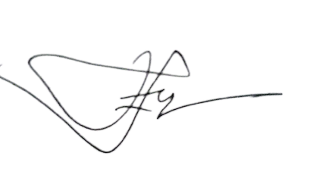
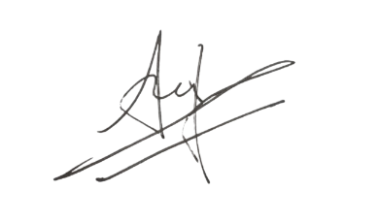
Ditetapkan di : Kec. Sirampog
Pada Tanggal : 21 Rabi’ul Akhir 1445 H
5 November 2023 M
Ketua,  H. ARIFIN, S.Pd  NBM 727 944 | Sekretaris,  H. DIMYATI, SE. MM  NBM. 760 813

Tembusan kepada Yth.
- Pimpinan Daerah Muhammadiyah Kab. Brebes
- Pertinggal

